14.04.2021
Drodzy rodzice, kochane dzieci
Tematem przewodnim w tym tygodniu z języka niemieckiego są zwierzęta egzotyczne.
Propozycja na dzisiaj z języka niemieckiego. Pod podanym linkiem znajdziecie nazwy zwierząt egzotycznych.
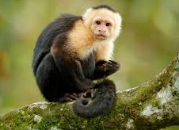 Der Affe (der Afe)– małpa
der Pandabär(der Pandaber) – miś panda
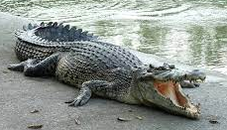 das Krokodil (das Krokodil)– krokodyl
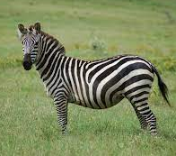 das Zebra (das Cebra)- zebra
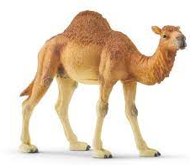 das Kamel(das Kamejl) – wielbłąd
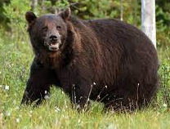 der Bär (der Ber) – niedźwiedź
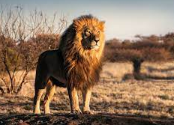 der Löwe (der Lywe)– lew
das Nilpferd (das Nilpferd) – hipopotam
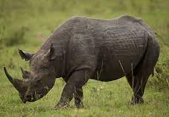 das Nashorn (das Nashorn)– nosorożec
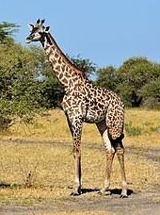 die Giraffe (di Girafe) – żyrafa
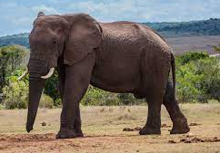 der Elefant(der Elefant) – słoń

Posłuchajcie kilka razy i próbujcie powtarzać.
https://www.youtube.com/watch?v=OwrEtJj-0aM
Po obejrzeniu nagrania dzieci mogą (jeżeli jest możliwość wydruku) pomóc krokodylowi odnaleźć drogę do ananasa a następnie wypełnić linijkę z literką A. (załączony obrazek). Jestem pewna , że doskonale sobie poradzicie. Powodzenia.
Joanna Bajtek
